Lê Vũ Thanh Dương – 22643441
Các lệnh cơ bản thao tác với Docker
1 docker --version
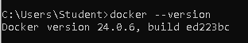
2 docker run hello-world
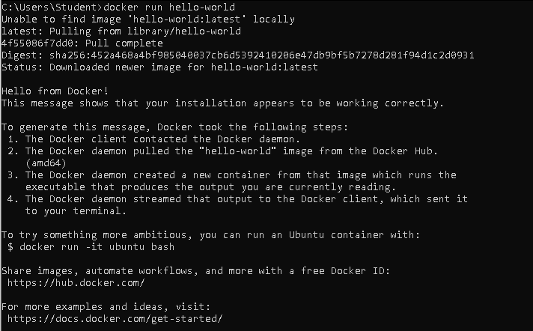
3 docker pull nginx
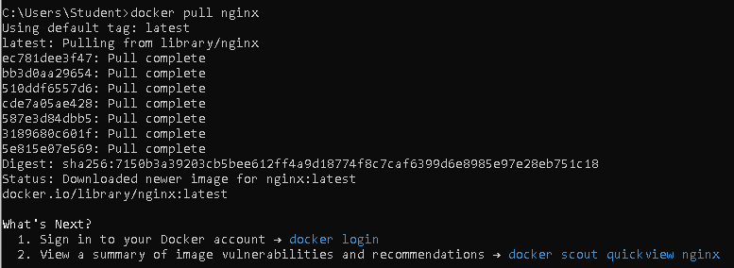
4 docker images
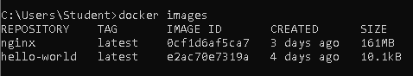
5 docker run -d nginx
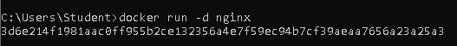
6 docker ps
7 docker ps -a
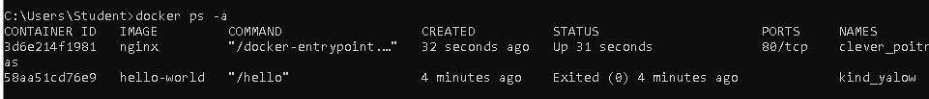
8 docker logs <container_id>
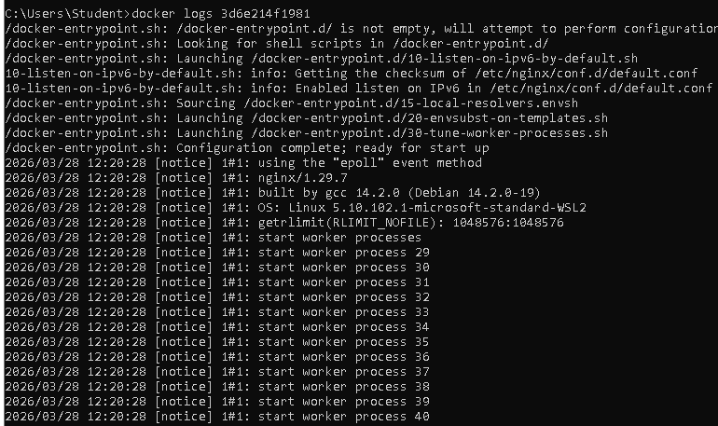

9 docker exec -it <container_id> /bin/sh
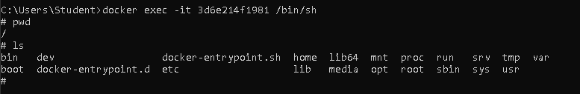
10 docker stop <container_id>
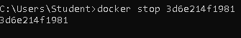
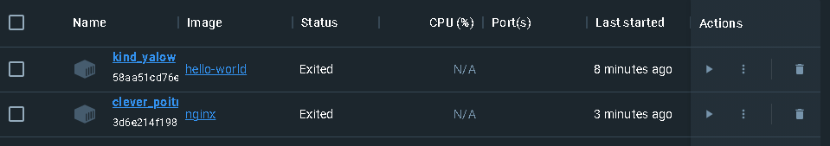
11 docker restart <container_id>
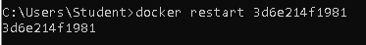
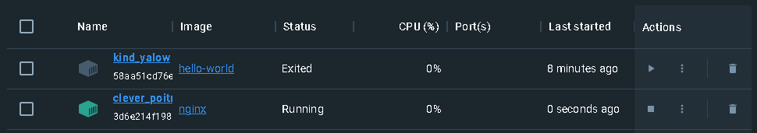
12 docker rm <container_id>
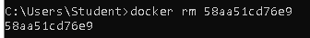
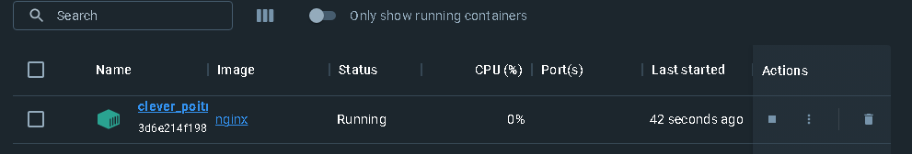

13 docker container prune
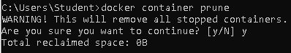
14 docker rmi <image_id>
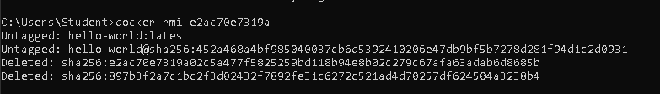
15 docker image prune -a
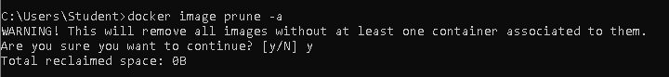
16 docker run -d -p 8080:80 nginx
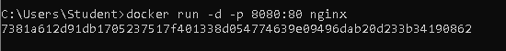
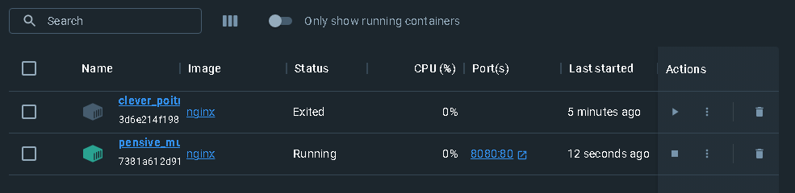
17 docker inspect <container_id>
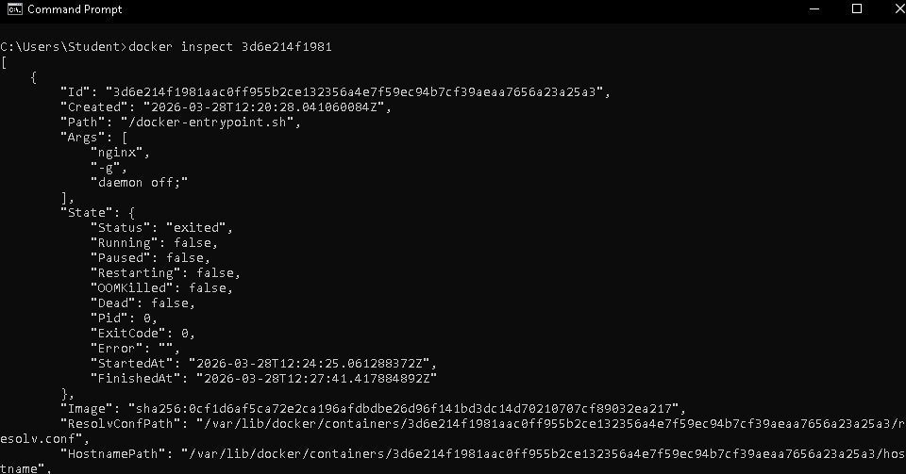
18 docker run -d -v mydata:/data nginx
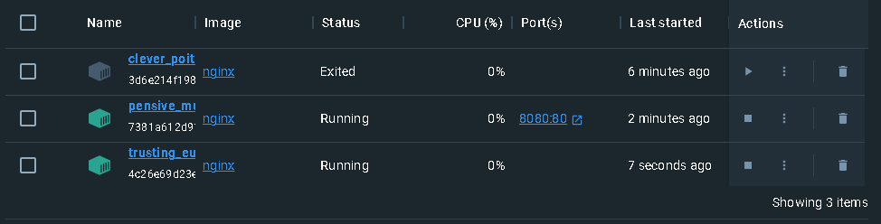
19 docker volume ls
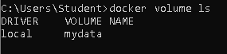
20 docker volume prune
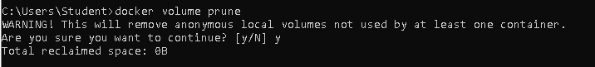

21 docker run -d --name my_nginx nginx
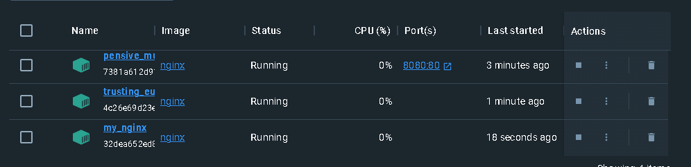
22 docker stats
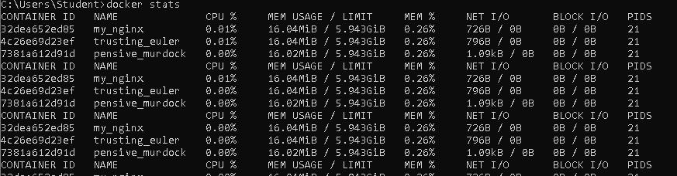
23 docker network ls
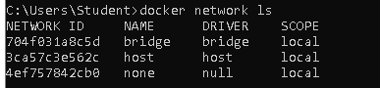
24 docker network create my_network
25 docker run -d --network my_network --name my_container nginx
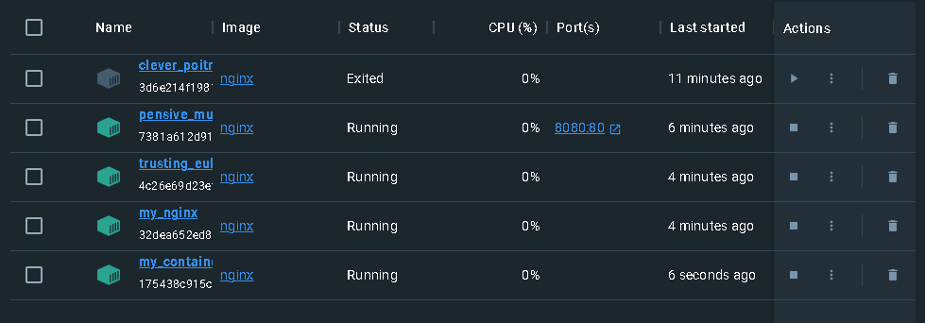
26 docker network connect my_network my_nginx
27 docker run -d -e MY_ENV=hello_world nginx
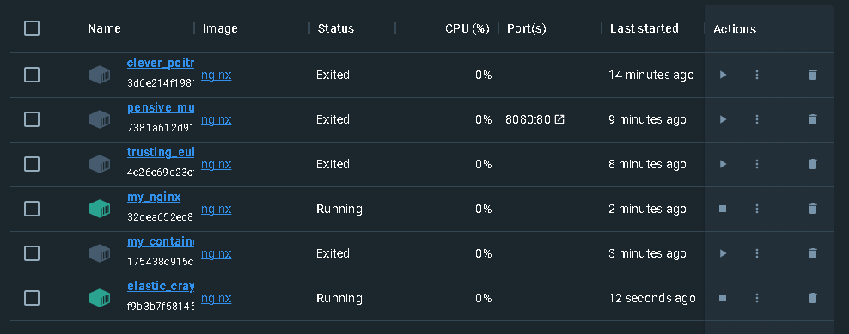
28 docker logs -f my_nginx
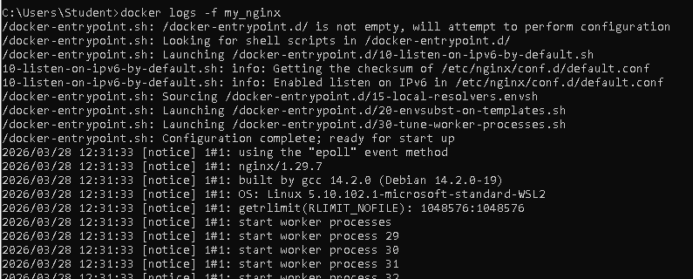
29 FROM nginx
COPY index.html /usr/share/nginx/html/index.html
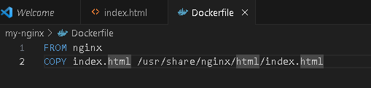
30 docker build -t my_nginx_image
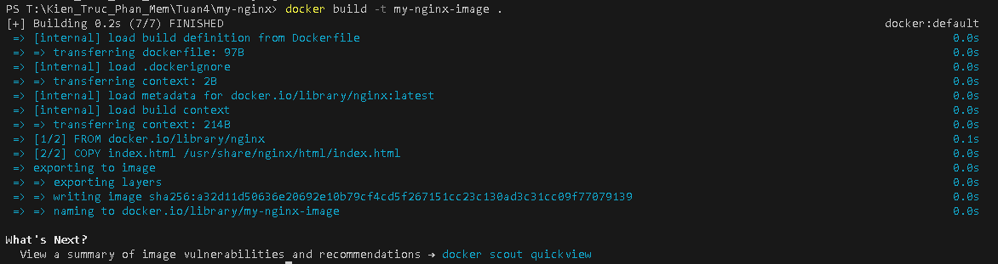
31 docker run -d -p 8080:80 my_nginx_image
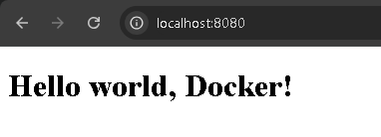

Bài 1: Tạo Dockerfile chạy một ứng dụng Node.js đơn giản
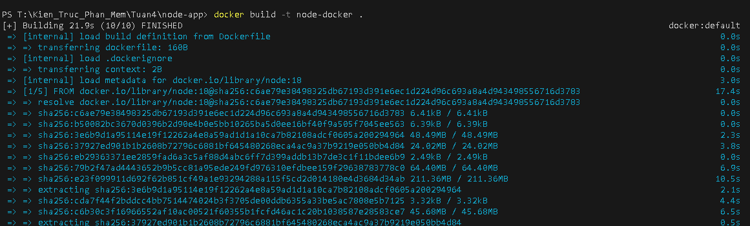
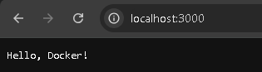

Bài 2: Tạo Dockerfile chạy một ứng dụng Python Flask
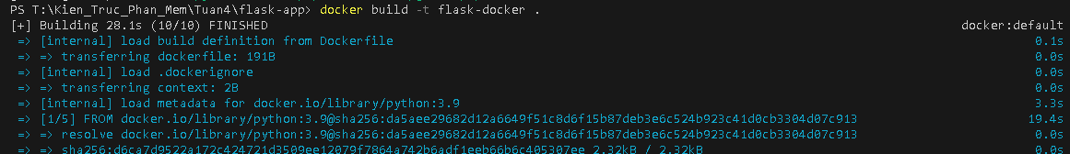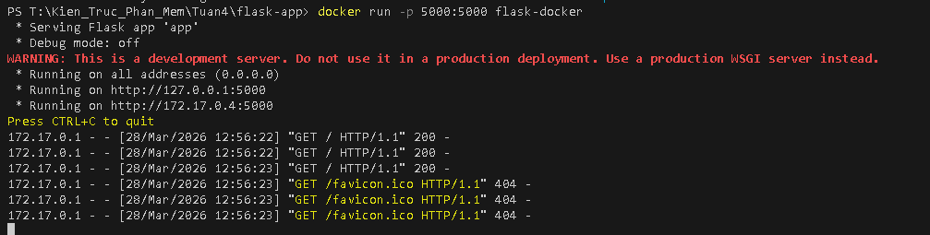
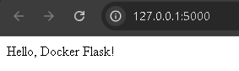
Bài 3: Tạo Dockerfile chạy một ứng dụng React
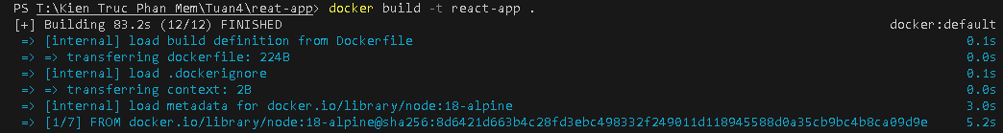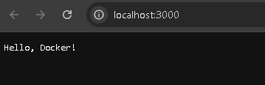

Bài 4: Tạo Dockerfile chạy một trang web tĩnh bằng Nginx
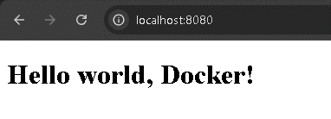

Bài 6: Sử dụng Multi-stage Build trong Dockerfile

Bài 7: Sử dụng biến môi trường trong Dockerfile
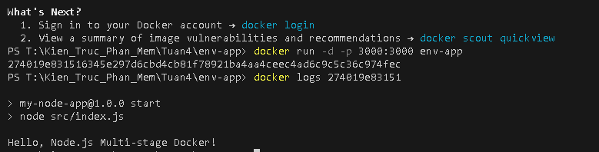

Bài 8: Tạo Dockerfile cho PostgreSQL tùy chỉnh

Bài 9: Tạo Dockerfile chạy Redis với cấu hình tùy chỉnh

Bài 10: Chạy ứng dụng PHP với Apache

